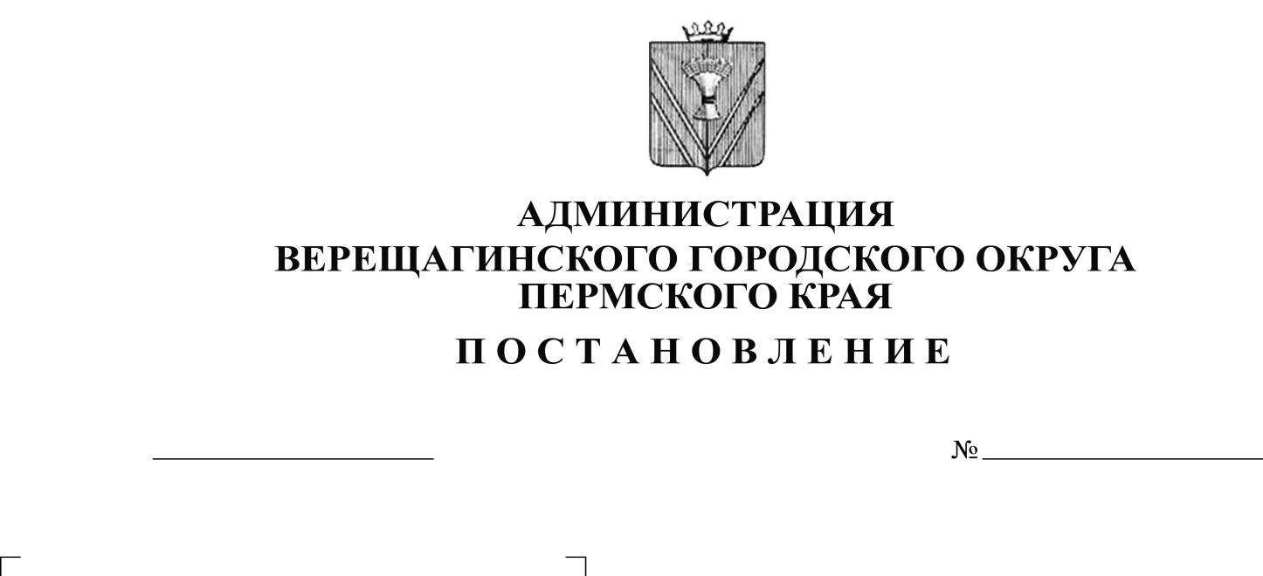
О внесении изменений
01.07.2021
254-01-01-1101
в административный регламент
предоставления муниципальной
услуги «Прием заявлений,
постановка на учет и зачисление детей
в муниципальные общеобразовательные
организации, реализующие
образовательные программы
дошкольного образования»

В целях исполнения приказа Министерства цифрового развития, связи и массовых коммуникаций Российской Федерации от 16 декабря 2020г. №712 «Об утверждении порядка информационного взаимодействия и интеграции региональных информационных систем с федеральной государственной информационной системы «ЕПГУ» и приведения в соответствии с действующим законодательством документов, регламентирующих межведомственное взаимодействие, руководствуясь Уставом муниципального образования Верещагинский городской округ Пермского края,
Администрации Верещагинского городского округа ПОСТАНОВЛЯЕТ:
1. Внести в Административный регламент предоставления муниципальной услуги «Прием заявлений, постановка на учет и зачисление детей в муниципальные общеобразовательные организации, реализующие образовательные программы дошкольного образования» утвержденный постановлением администрации Верещагинского городского округа Пермского края от 14.07.2020г. №254-01-01-991 следующие изменения:
1.1. Пункт 2.7 дополнить подпунктами следующего содержания:
2.7.1.2. свидетельство о рождении ребенка, выданное на территории Российской Федерации;
2.7.1.3. свидетельство о регистрации ребенка по месту жительства или по месту пребывания на закрепленной территории или документ, содержащий сведения о месте пребывания, месте фактического проживания ребенка, по собственной инициативе.

1.2. Раздел 3 дополнить пунктами следующего содержания:
3.8.6. Формирование и направление межведомственного запроса о предоставлении документов и сведений, необходимых для предоставления муниципальной услуги.
3.8.6.1. Основанием для начала административной процедуры является регистрация заявления о предоставлении муниципальной услуги и документов.
3.8.6.2. В случае если документы, установленные пунктом <2> административного регламента, не представлены заявителем по собственной инициативе, направляется межведомственный запрос о предоставлении документов и сведений, необходимых для предоставления муниципальной услуги.
Межведомственный запрос формируется в соответствии с требованиями статьи 7.2 Федерального закона от 27 июля 2010 г. N 210-ФЗ «Об организации предоставления государственных и муниципальных услуг».
3.8.6.3. В случае поступления в орган, предоставляющий муниципальную услугу, ответа на межведомственный запрос, свидетельствующего об отсутствии документа и (или) информации, необходимых для предоставления муниципальной услуги ответственный за исполнение административной процедуры, уведомляет заявителя о получении такого ответа, в том числе в электронной форме, и предлагает заявителю представить документ и (или) информацию, необходимые для предоставления муниципальной услуги в течение 15 рабочих дней со дня направления уведомления.
3.8.6.4. Результатом административной процедуры является получение документов и сведений, необходимых для предоставления муниципальной услуги, запрошенных в рамках межведомственного электронного взаимодействия или информации об отсутствии запрашиваемых сведений.
3.8.6.5. Максимальный срок выполнения административной процедуры – 5 рабочих дней.
2. Настоящее постановление вступает в силу с момента опубликования в газете «Заря» и распространяется на правоотношения, возникшие с 01 января 2021 года.

Глава городского округа-
глава администрации Верещагинского
городского округа Пермского края С.В. Кондратьев

